LA REGULARISATION
DES COMPTES DE CHARGES

Chaque exercice doit être indépendant :
- Les charges concernant l’exercice N doivent être comptabilisées même si les factures n’ont pas encore été reçues = charges à payer
Exemple : livraison de marchandise le 12 décembre N mais facture non reçue au 31 décembre N
- Et les charges concernant l’exercice N+1 déjà comptabilisées en N doivent être exclues
= Charges constatées d’avance.
Exemple : une facture d’assurance couvrant une période du 1/03/N au 28/02/N+1.
Il faut donc exclure de l’exercice N la charge incombant à l’exercice N+1 soit pour l’exercice ci-dessus 8 mois pour N et 2 mois pour N+1.

PRESENTATION DE L’ENTREPRISE
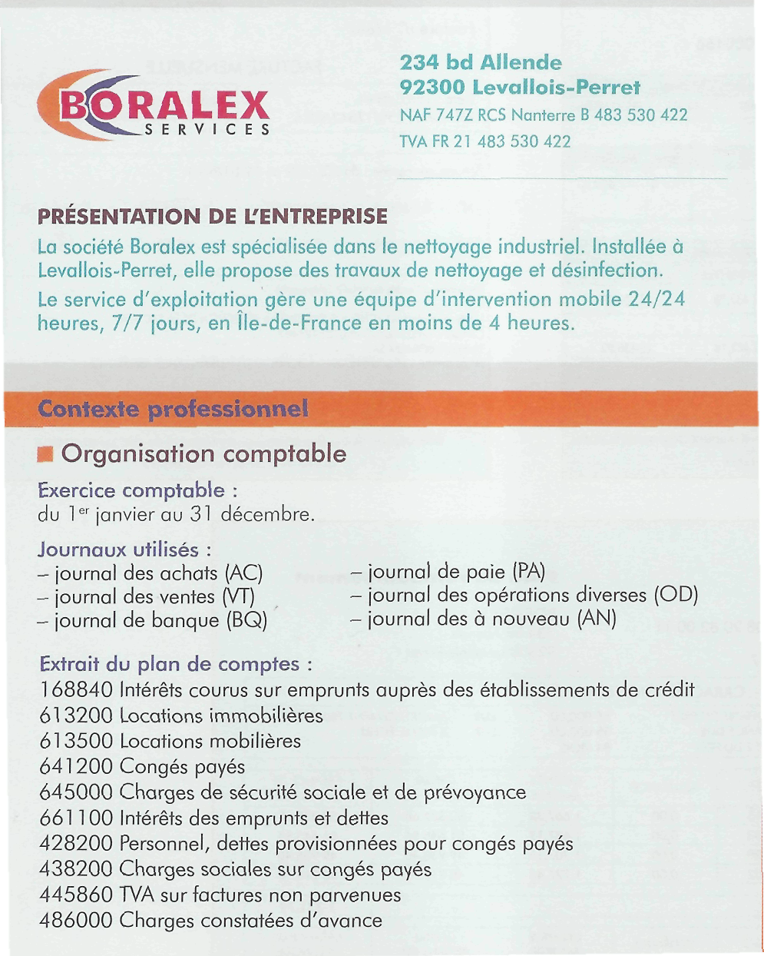
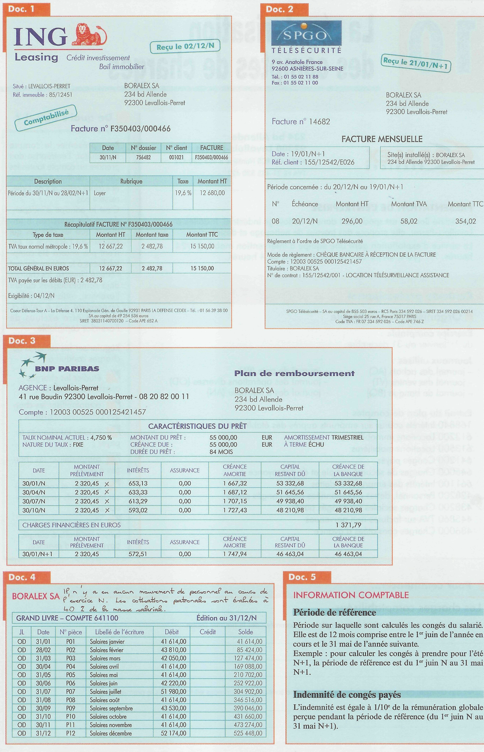
La Société BORALEX Services est spécialisée dans le nettoyage industriel.
Vous êtes employé dans cette entreprise et vous êtes chargé de régulariser les charges à la clôture de l’exercice.
- LES CHARGES CONSTATEES D’AVANCE
Le 30 novembre, le comptable a enregistré la facture ING leasing correspondant à la location d’un local à Levallois-Perret (Doc 1). L’écriture comptabilisée au journal était la suivante.
JL | Date | Compte | Intitulé compte | Libellé | Débit | Crédit
AC | 30/11 | 613200  44566  401NGL | Location immobilière  TVA ded sur Bet S  ING Leasing | Fact 000466 | 12680.00  2482.78 | 15150.00

Facture enregistrée le 30 novembre pour un loyer couvrant une période de 3 mois du 30/11/N au 28/02/N+1
N+1

1/01/N 30/11/N 31/12/N 28/02/N+1

Charge = 12680.00 pour 3 mois - Charges N+1 : 12680/3 X 2 = 8453.33

Comptabiliser les charges constatées d’avance
Il faut créditer le compte de charge (comme pour un avoir) pour le montant incombant à l’exercice N+1 par le débit du compte
486 – charges constatées d’avance
Code  journal | Date | N°Compte | Débit | Crédit | N°pièce | Libellé
OD | 31 | 486000  613200 | 8453.00 | 8453.00 | inv | Loyer constaté d’avance
Totaux |  |  | 8453.33 | 8453.33

- les charges à payer (factures à venir pour des charges incombant tout ou partie à l’exercice N)
Le 24 janvier, vous avez reçu la facture SPGO Télésécurité (DOC 2)
La facture est datée du 19/01/N+1
Cette facture concerne un contrat de location de télésurveillance.
Période concernée : du 20/12/N au 19/01/N+1

La partie incombant à l’exercice N est de 10 jours soit 296/30j x 10 jours = 98.67

Comptabiliser les charges à payer
Passer une écriture d’achat avec la TVA en attente de régularisation (44580) au lieu du 44566 et utiliser le compte 408 ( fournisseur – facture à venir) à la place du 401.
Code  journal | Date | N°Compte | Débit | Crédit | N°pièce | Libellé
31 | OD | 613500  445800  408000 | 98.67  19.34 | 118.01 | inv | SPGO Fact 682 du 19/01/N+1  Regul. Charge à payer
Totaux |  |  | 118.01 | 118.01
408 – Fournisseur- Facture non parvenue
Remarque : Une partie de la charge a été affectée à l’exercice n. Ce qui augmente les charges et par conséquent diminue le résultat.
- Calculer et comptabiliser les intérêts courus non échus (date échéance ultérieure)
Vous avez contracté un emprunt auprès de votre agence bancaire (DOC3). Les remboursements trimestriels sont payables en fin de trimestre.
L’échéance payable au 30/01/N+1 est de 2320.45 pour les 3 derniers mois : Nov N, Dec N et janv N+1
Le montant des intérêts pour le dernier trimestre s’élève à 572.51.
Pour l’exercice N, la charge des intérêts est de 572.51/3 x 2 = 381.67
Code  journal | Date | N°Compte | Débit | Crédit | N°pièce | Libellé
OD | 31 | 661100  16884 | 381.67 | 381.67 | inv | Intérêts courus non échus  (date échéance au  30/01/N+1)
Totaux |  |  | 381.67 | 381.67
- Calculer et comptabiliser les droits à congés payés en fin d’exercice
A la clôture de l’exercice, l’entreprise doit constater en charges les droits à congés payés acquis et non utilisés par le salarié.
La période de référence est du 1er juin N au 31 mai N+1
La période incombant à l’exercice N est du 1/06/N au 31/12/N.
Les congés payés représentent 10% de la totalité des salaires versés du 1/06/N au 31/12/N
- Salaires verses du 1//06/N AU 31/12/N : (voir Doc 4 ) = 525448-210702 = 314746
- Indemnités congés = 314746 X 10% = 31474.60
- les charges patronales sur les indemnités de congés : 31474.60 X 40%= 12589.84
Code  journal | Date | N°Compte | Débit | Crédit | N°pièce | Libellé
OD  OD | 31  31 | 641200  428200  645000  438200 | 31474.60  12589.84 | 31474.60  12589.81 | Inv  inv | Droits à congés N  Charges patronales sur les droits à congés N.
Totaux |  |  | 44064.44 | 44064.44
641200 - congés payés
428200- Personnel , dettes provisionnés pour congés payés
645000- charges patronales
438200 – Charges patronales sur les congés payés

- Comptabiliser les Rabais Remises Ristourne à recevoir du fournisseur

Les avoirs qui correspondent à des Rabais Remises Ristournes à recevoir ne sont pas toujours reçus au moment de l’inventaire.
A la clôture de l’exercice, il convient de les affecter à l’exercice auquel ils se rapportent .
Le fournisseur Renard SA accorde chaque semestre une ristourne sur le CA réalisé.
Le CA réalisé avec ce fournisseur est de 54406.00€ pour le deuxième semestre et la ristourne s’élève
1360.15 HT .
L’avoir n’a pas encore été reçu au 31/12/N . Passez l’écriture de régularisation à la date d’inventaire.
(Enregistrer un avoir sur achat pour ristourne avec la TVA en attente 44586 et utiliser le compte
4098- Fournisseur , RRR à recevoir - au lieu du 401)

Ecriture comptable

Code  journal | Date | N°Compte | Débit | Crédit | N°pièce | Libellé
OD | 31 | 609000  44586  4098 | 1626.74 | 1360.15  266.59 | INT | Ristourne 2ème semestre à obtenir  Avoir à recevoir
Totaux |  |  | 1626.74 | 1626.74

